【附件】
附件1
嘉義縣重寮國小辦理藝術與人文深耕計畫成效評估表 編號：
計畫名稱 |  | 重拾種穗 寮學永續 | 辦理地點 | 重寮國小專科教室
補助金額 |  | 新台幣46000元整 | 辦理期間 | 自106年8月31日起 至106年12月30日止
 |  | 重寮國小全體學生
活動場次 |  | 15次 | 參與人次 | 270人次
附件 | - 課程內容表  - 教學設計  - 上傳本縣藝術與人文深耕計畫整合平台網站( http://art.cyc.edu.tw)成果資料  - 自評表  - 授課教師回饋與省思  - 活動照片
需求評估 |  | - 本校缺乏藝術人文課程之師資，雖可完成課程中的內容，但無法深入指導。  - 本校長期發展舞蹈課程，但欠缺轉化及多元發展之能力，需外求師資及指導校內同仁成長學習。  - 社區為農村型，自然物種豐富，如何設計成本校課程，讓教育與生活結合。  - 希望透過外聘藝師的協助，運用本地物產發展出本校特有的特色課程。
問題描述 |  | 1. 本校同仁非藝術專業，在藝術課程偏向坊間半成品教學，無法提昇創作力。  2. 平面設計課程，欠缺指導技法，無法提昇學習興趣及作品品質。  3. 自然景觀及物種為本校之目標課程，老師無此能力，待給予教學示範。
解決策略 |  | 1. 引進藝師到校，經過系列課程，讓協同老師有機會在旁學習。  2. 透過與藝師的對話，讓同仁能瞭解課程架構及如何結合物種特性。  3. 讓協同老師也能一同學習，並成為未來教學知能。
實施歷程 |  | 1. 與藝師事先研討課程架構，訂定這學期的所有課程內容。  2. 進行每周課程安排，透過教學過程，本校協同教師一同參與授課。  3. 協同教師也自行操作練習，並在課後與老師檢視教學流程。  4. 利用攝影輔助未來教學之需要，供全校教師研習使用。
成效分析 |  | - 因為藝師的協助，讓老師習得各種自然素材運用的基本技能，並能在未來教學運用。  - 學生因為藝師的指導，在作品的成熟度及創作性上，有明顯進步。  - 課程設計能結合本校及地方特色，未來能長期成為本校教學一部分，將有其延續性。  - 對於課程的規畫，經藝師的指導後，也提供未來發展的雛形，將於下學期持續進行課程安排。
未來規劃 |  | - 目前根據實施情況，學童及教師都能具基本的技能，希望在未來能進行集體創作來規畫。  - 植物運用課程有許多的媒材可以運用，希望能開發更多運用地方之材料來結合，更具學校特色及課程方案。  - 藝師及協助教師共同授課之比例，未來希望能提昇到本校同仁能達到60%以上，藝師在陪輔助。

負責人： （簽章） 填表人： （簽章）

聯絡電話： 傳真：

填 表 日 期 ： 年 月 日
（單位印信）
附件2
嘉義縣鹿草鄉重寮國民小學
106年度藝術與人文教學深耕實施計畫
課程內容表
場次 | 日期 | 時間 | 時數 | 課程內容 | 備註
01 | 106年9月5日 | 8:30~15:00 | 6 | 種子時鐘及吊飾
02 | 106年9月12日 | 8:30~15:00 | 6 | 葉脈書籤
03 | 106年9月19日 | 8:30~15:00 | 6 | 教師節卡片
04 | 106年9月26日 | 8:30~15:00 | 6 | 節慶教學(蛋黃酥)
05 | 106年10月3日 | 8:30~15:00 | 6 | 手抄紙
06 | 106年10月17日 | 8:30~15:00 | 6 | 手抄紙
07 | 106年10月24日 | 8:30~15:00 | 6 | 手工書
08 | 106年10月31日 | 8:30~15:00 | 6 | 餐袋染布
09 | 106年11月7日 | 8:30~15:00 | 6 | 種子動物造形
10 | 106年11月14日 | 8:30~15:00 | 6 | 種子胸針、種子胸花
11 | 106年11月21日 | 8:30~15:00 | 6 | 種子項鍊
12 | 106年11月28日 | 8:30~15:00 | 6 | 種子門簾
13 | 106年12月5日 | 8:30~15:00 | 6 | 種子花器
14 | 106年12月12日 | 8:30~15:00 | 6 | 種子聖誕花圈
15 | 106年12月19日 | 8:30~15:00 | 6 | 種子聖誕樹
16 | 年 月 日
17 | 年 月 日
18 | 年 月 日
19 | 年 月 日
20 | 年 月 日

附件3
嘉義縣鹿草鄉重寮國民小學
106年度藝術與人文教學深耕實施計畫
上傳網站成果資料
上傳日期 | 上傳種類 | 檔案名稱 | 備註
106.11.8 | 照片 | 種子時鐘教學
106.11.8 | 照片 | 植物染教學
106.11.8 | 照片 | 手抄紙教學
106.11.8 | 照片 | 節慶教學
106.11.8 | 照片 | 種子花圈教學

上傳網站成果資料說明
請連結 http://art.cyc.edu.tw 嘉義縣藝術與人文深耕計畫整合平台（以下簡稱本網站），進入畫面後登入帳號與密碼【與學校公務信箱的帳號密碼相同】。

- 照片上傳方式：
- 每一細項課程上傳照片請各校精選以5張為限。
- 本網站首頁畫面左列「網站導航」/ 「電子相簿」 / 按「xp照片上傳精靈」 / 先下載”本網站專屬reg檔” / 執行該檔案。
- 打開所要上傳的照片之資料夾 /打開後，點選畫面左列”將這個資料夾發佈到網站” / 出現”歡迎使用網頁發佈精靈”，按「下一步」/ 選取照片後，按「下一步」/ 出現”將這一些檔案發佈到哪裡?”，請點選本網站電子相簿 / 再輸入一次學校帳號及密碼 / “選擇發佈目錄”，直接按下一步/ “圖片大小”，設定為640×480 / 出現複製及傳輸畫面”/ 完成。
- 回到本網站畫面即可看到剛才所上傳的那些照片 ---＞點選「相片分類」下拉視窗 / 選取自己所屬學校資料夾 / 按「匯入」即可完成。
- 文件上傳方式：
本網站首頁畫面左列「網站導航」/ 「網路資料櫃」/ 在「根目錄」下選取學校自身所參與的計畫項目資料夾 / 點選學校所在分區/ 點選學校所在資料夾 / 按「開啟上傳介面」/ 從硬碟上傳檔案，按 “瀏覽”選擇路徑，加註 “檔案說明” / 按「送出」即可完成
附件4
嘉義縣106年度「教育部國民及學前教育署補助國民中小學
藝術與人文教學深耕實施計畫」
自評表
學校名稱： 重寮國小
評選規準 | 評 選 項 目（n%） | 完成度評選等級 |  |  |  | 質性描述  （優點、可進事項、建議）
 |  | 優  異 | 良  好 | 尚  可 | 待改  進
1. 行政與管理  (25%) | 1-1.行政人員對推動計畫的理解做到「策劃」「教學」「展演」「鑑賞」的支持。（4%） | 4 |  |  |  | - 學校行政全面協助，落實計畫精神。  - 協同教師能主動參與學習。  - 學校因空間有限，無法進行長期展示。
 | 1-2.擬定課程短中長期目標計畫，並能落實藝術與人文教育指標。（4%） | 4
 | 1-3. 鼓勵並辦理教師參與推動藝術與人文素養教學深耕相關之研習，以提升教學品質與效能。（5%） |  | 3
 | 1-4.續辦學校對去年計畫的執行成效檢核機制及其與今年實施計畫的延續性。（4%） |  |  | 2
 | 1-5. 學校設置教學與展演之發表時間與空間，營造豐富性與創造性的藝術人文學習情境。（4%） | 4
 | 1-6. 具備軟硬體教學相關教室與設施（如創作教室、視聽教室、電腦設備、賞析媒材或展示海報等）。 （4%） |  | 3
2.專業與  成長（30%） | 2-1.結合藝術家或專業藝文團體與學校藝文師資的實際情況。（6%） | 5 |  |  |  | - 藝師與教師合作融洽，能彼此討論課程。  - 藝師樂於分享創作教學經驗
 | 2-2.聘請藝術家、藝術工作者協助學校發展藝術人文的教學。（6%） | 6
 | 2-3 具有編製教材教具和改進教學之能力，協助藝文領域師資的教學職能。（6%） | 6
 | 2-4 與其他領域教師間之連繫、合作、協同教學並有效解決教學現場問題。（6%） | 5
 | 2-5外聘教師與校內教師共同協同教學，校內教師能夠進行銜接教學。（6%） | 5
3. 教學與課程（30%） | 3-1.成立藝術與人文教學深耕推動小組，建立本位課程並定期進行研討。（6%） | 5 |  |  |  | - 課程設計能符合需求，師生皆受益良多。  - 配合學生能力修正教學，彼此成長。
 | 3-2.訂定課程設計與授課時數並落實教學。（7%） | 7
 | 3-3.結合課程與教學務實推展，達到多數學生普遍受惠的原則。（6%） | 6
 | 3-4.運用多元的創新教學方法、學習活動與評量方式，注重學生的基本素養育成。（6%） | 6
 | 3-5.辦理校內成果展演或觀摩會（6％） | 5
4. 資源與成效檢核（15%） | 4-1.能結合社區、家長會等人力、物力資源深耕學校本位藝術與人文課程的普及。（4%） |  | 3 |  |  | - 非專業師資，因此課程受益良多。  - 學生在此課程中，認識了不少植物形體。
 | 4-2.評估藝術家協助教學成效作為後續合作參考（4%） | 4
 | 4-3.帶動非專業師資參與，涵養藝術人口，學生是否在本專案學習到帶得走的能力並具延展性。（4%） |  | 3
 | 4-4. 編列藝術教學校內外教學活動與展演之相關經費預算，並確實撥款執行。（3%） | 3
合 計 |  | 89

附件4
授課教師回饋與省思
回饋者 | 俞士鈞教師
個人成長  (100字以內) | 在美勞老師帶領下的藝術課程，除了手工的技術外，更讓學生體  驗長時間堆積才能完成的成果，更可以培養耐心和定性。藝文課程的耕耘，需要長時間的累積，要將這樣的課程成為學校特色，將創造力與想像力化為行動力，設計貼近孩子的課程，並且實現!
檢討建議  (100字以內) | 未來嘗試再伸展「未來創意想像」的觸角，帶領師生逐步走向社  區，和居民一起探索身處重寮地區對於產業文化的責任感，以及文創精神。

回饋者 | 黃耀祿 教師
個人成長  (100字以內) | 接觸不同面向的藝術創作，感到新奇也好玩，學到很多的創作方式。學生也藉由此次課程認識更多的藝術創作媒材，尤其此次藝術深耕老師的材料都來自大自然，也深深的引起學生向對周遭植物探索的興趣。
檢討建議  (100字以內) | 學到不同的創作媒材，學生興趣盎然，也喜歡這些媒材的運用。學校地處鄉下地方，有機會也可以讓小朋友自行準備材料進行創作，應該也會很棒

回饋者 | 蔡秀婷教師
個人成長  (100字以內) | 身為協同教學之教師，除了觀察藝師的教學及指導方式之外，也利用課堂上與學生一同操作，體驗操作上的難度，作為個人未來教學上的經驗，在與藝師討論的過程中，更加清楚如何指導學生基本能力。
檢討建議  (100字以內) | 種子的造形感受及排列組合感的訓練，可以提昇學童的藝術創作力，身為非藝術專長教師，在此方面仍要多多加強本職學能，才能提昇教學成效，未來除課程規畫之外，這也是自我提昇的必要工作。

附件6 106年度藝術與人文教學深耕實施成果(本附件一頁為限)
校 名 | 嘉義縣鹿草鄉重寮國民小學 | 校長 | 呂勇昇
計畫名稱 | 重拾總穗 寮學永續 | 承辦人 | 林宏榮
參加對象 | 全校學生 | 藝術家 | 喬琇瑾
實施歷程 | - 透過與藝術家的對話，瞭解本校學生的基本能力，安排各年段的課程內容。  - 藝術家配合本校教師，進行協同教學，讓非藝術專長之老師也能從旁學習。  - 藝術家透過植物介紹與生活用品的結合，培養學生運用形體美感觀念，再行進入半立體創作。  - 藝術家由簡單的種子形狀或染色的技巧組合，完成平面創作課程。  - 藝術家將教學過程傳遞給協同之教師，由協同教室從旁完成課程設計及教學重點。  - 將學生所有作品，進行藝術展，彼此分享學習成果。
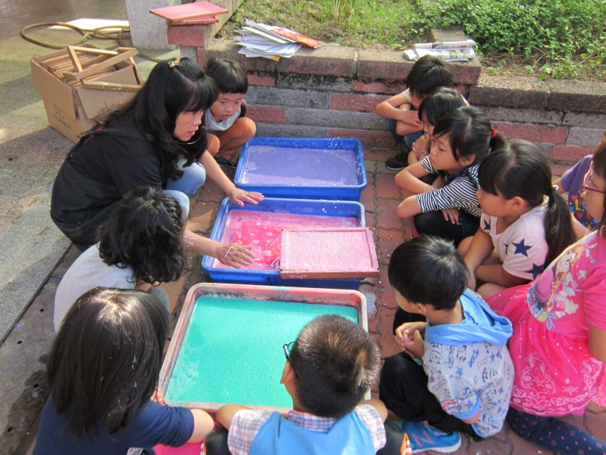 |  | 藝師仔細教導學生如何製作手抄紙  學生自由選擇色彩後，自行操作並進行後續的課程
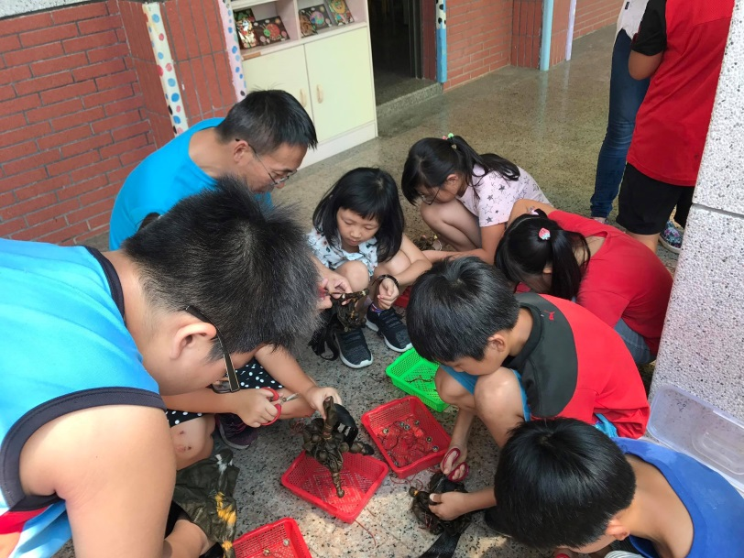 |  | 教師與學生一同進行教學活動，瞭解過程中的技巧，同時指導學生，為未來教學留下學習記錄

